第七单元测试卷（二）

1．快乐的周末。(连线)

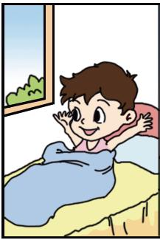 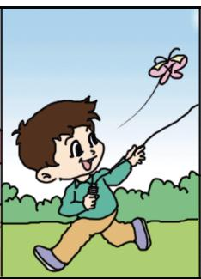 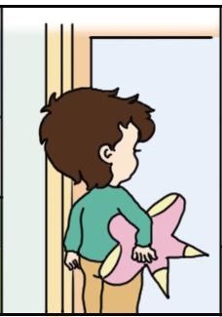 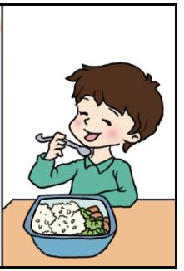

9时　 7时 　 8时　 11时

2．填一填。

(1)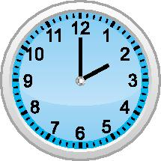小天已经读书1个小时了,他是(　　)时开始读书的。

(2)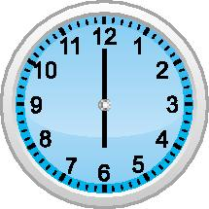小东从现在开始要锻炼身体2个小时,他(　　)时结束。

3．看一看,填一填。

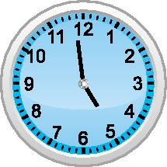 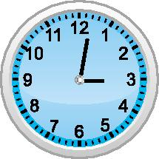 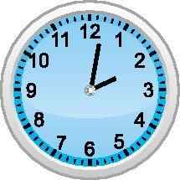 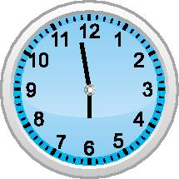

快(　　)时了　 (　　)时刚过　　大约(　　)时　 大约(　　)时

4．小明的一天。

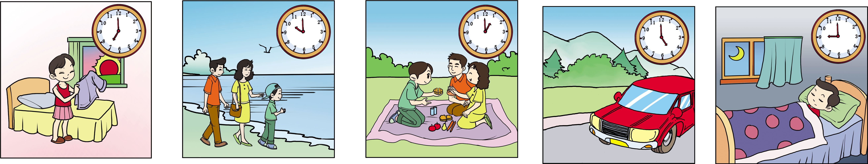

(1)早上(　　)时,小明起床了。

(2)上午(　　)时,小明和爸爸妈妈来到海滩。

(3)下午(　　)时,小明和爸爸妈妈在用餐。

(4)下午(　　)时,小明和爸爸妈妈乘车回家了。

(5)晚上(　　)时,小明进入了甜甜的梦乡。

5．根据时刻画一画。

(1)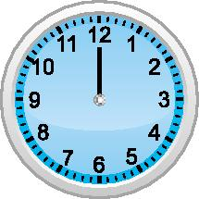 　  

2时　　　 　10时　　　　 11时

(2)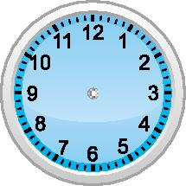  

　7时　　　　 6时　　　 　3时

6．连一连。

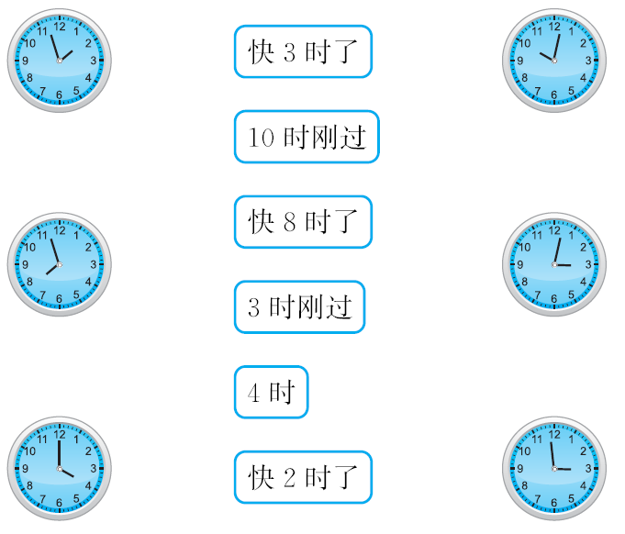

7．下面的说法对吗?如果不对请改正。

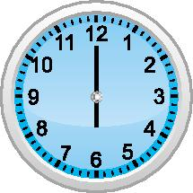　12:00 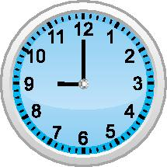 12:00

8．找规律,画一画。

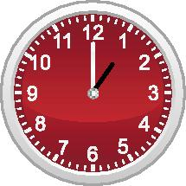→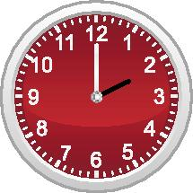→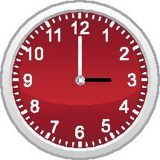→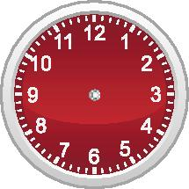

9．下面的时间都是从镜子里看到的,你知道实际是几时吗?

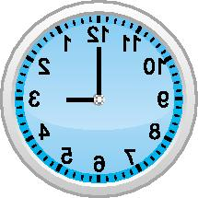 　　　　时　　　　　　　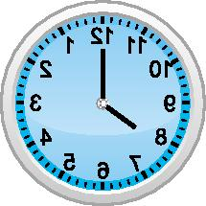 　　　　时

参考答案：

1.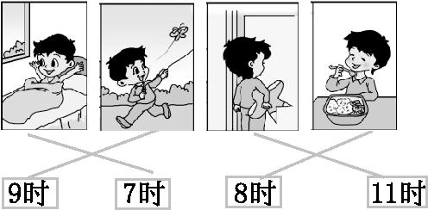

2.(1)1时　(2)8时

3.5　3　2　6

4.7　10　1　5　9

5.(1)时针指向2(画图略)　时针指向10(画图略)　时针指向11(画图略)　(2)分针指向12,时针指向7(画图略)　分针指向12,时针指6(画图略)　分针指向12,时针指向3(画图略)

6.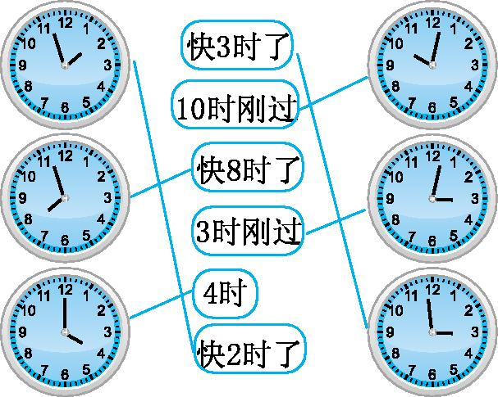

解析:此题考查对时针、分针的区分情况。钟面上有两个指针,又短又粗的指针叫时针,又细又长的叫分针。分

7.×　6:00　×　9:00

8.提示:(画图略)分针指向12,时针指向4。

9.3　8